
Entre les soussignés
Mme YOBOUA née KPOMAHOU Anne- Marie Félicité, propriétaire, désigné dans tout ce qui va suivre le 'I bailleur^{tl} d'une part,
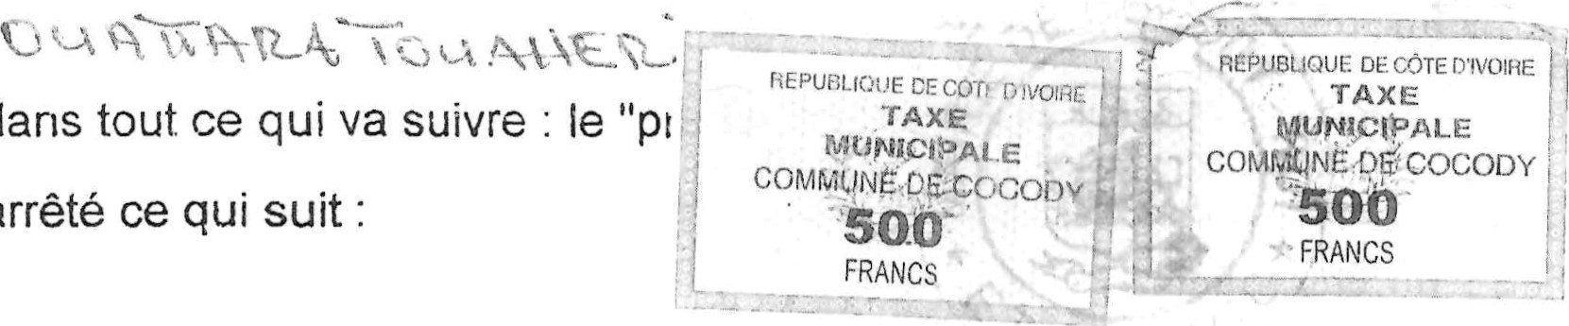
Et Mr. Mme, Mlle
Locataire,
désigné
dans
convenu
et
arrêté
Il a été

DÉSIGNATION
Le bailleur loue par la présente au preneur qui accepte le local non repeint, situé au marché COFEPALM de la riviera palmeraie, dans son état.

DURÉE
Le présent contrat est fait pour une durée de un an, à partir du.jusqu'au.
Ce contrat peut être renouvelé sur le consentement mutuel du preneur et du bailleur pour une durée à définir par les parties.
PRIX
Charges (gardiennage, ramassage des ordures, factures eau, électricité et autres charges) non compris, payable d'avance du 1 ^{er} au 5 au plus tard de chaque mois, en bonnes espèces de monnaie.

PÉNALITE
Une pénalité de retard de mille (1 000 ) francs par jour est ajoutée au loyer mensuel à compter dl 5 de chaque mois.

GARANTIE
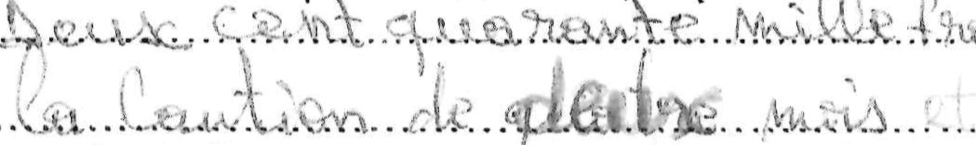
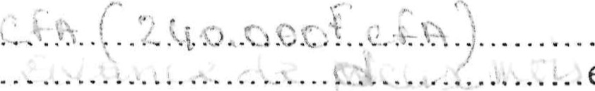
A titre de provision sur la garantie de l'exécution des clauses du pcésent contrat le preneu a versé au moment de fa signature, une somme de
.\ù.
.l.î.u
représentant.
entre les mains du bailleur. Le mon ant de la caution set remboursé au preneur à l'expiration du présent contrat, lors de la remise des clefs et du local à I disposition du bailleur, déduction faite du toutes les sommes qui pourraient être dues par I preneur tant pour réparation que pour charges non honorées et tout autre cause.
Le remboursement de la caution ne peut se faire qu'à la fin du contrat. Le paiement du loy€ commence à paftir de la signature du présent contrat, le local utilisé ou non. L'inoccupation d local pendant un délai de deux mois (correspondant à deux mois de loyer), suivi du non- paiemer du loyer, entraîne la résiliation du contrat sans le remboursement de la caution.

USAGE
Le preneur loue le local pour
Le preneur ne peut en aucun cas changer l'usage du local déclaré au bailleur sans le consentement du bailleur qui décidera d'un nouveau contrat ou de la résiliation.
Coute modification (améntransformation, embellissement...) appartiendra de plein droit 2u bailleur en fin de bail, sens ucune indemnité, à moins que le bailleur ne préfère la remise en état des lieux au frais du preneur,tels qu'ils se trouvaient au moment de l'entrée en jouissance. es travaux seront effectués sous la surveillance du bailleur ou de son représentant dont les honoraires seront à la charge du preneur.

CESSION ET SOUS LOCATION
Le présent contrat a été consenti au preneur. Toute cession ou simple occupation des lieux par un tiers est rigoureusement interdite sous peine de résiliation immédiate du contrat à la simple constatation de l'infraction et sans procédure de mise en demeure.

FACTURES
Le preneur ne doit laisser aucune facture impayée à la fin ou résiliation du contrat Il doit représenter les quittances des deux dernières factures au bailleur avant (e déménagement.

RÉSILIATIONET REMISE DES CLÉS
La partie désireuse de mettre fin au contrat doit aviser l'autre trois mois avant la fin du contrat. Le jour de l'expiration de la location, le preneur devra remettre au bailleur les clés des locaux. Dans le cas Où, par le fait du preneur, le bailleur n'aurait pu mettre en location ou laisser visiter les lieux ou bien faire la livraison au nouveau locataire ou en reprendre la libre disposition si telle est son intention à l'expiration de la location, il aura droit à une indemnité au moins égale à un terme de loyer sans préjudice de tous dommages et intérêt.

RENOUVELLEMENT DEJ CONT^{Q} AT
Le preneur qui désir renoüvefer le contrat doit naoiG avant ia

Dans le cas contratre; le contrat prend fin à son .terme. il n'y a pas de tacite reconduction.

CLAUSE RÉSOLUTOIRE 
À défaut de  d'un seul terme de loyer ou de charge à son échéance ou d'exécution d'une quelconque des clauses et conditions du bail, le présent contrat sera résilié de plein droit, si bon semble au bailleur et sans formalités judicaires, huit jours après une simple mise en demeure par lettre recommandée de payer ou de remplir les conditions du bail annonçant la volonté du bailleur d'user du bénéfice de cette clause et demeure sans effet, quelle que soit la cause de cette 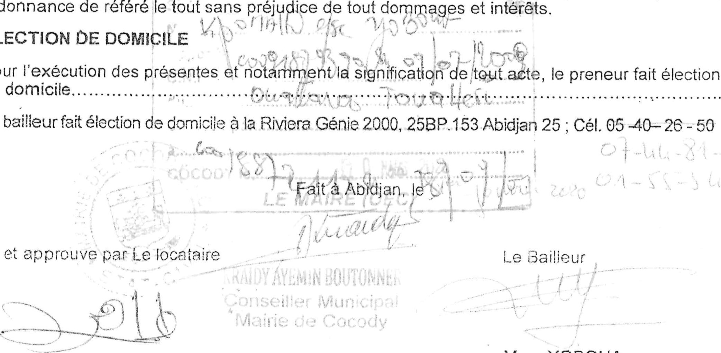ultérieurs, l'expulsion sera prononcée par simple
carence
êt
nonobstant
toutes
consignations
ordonnance
ÉLECTION
Pour
de
Le
Lu

Mme YOBOUA

